BRNO ART WEEK propagace PDF a MUNI

WEB PDF - https://www.ped.muni.cz/

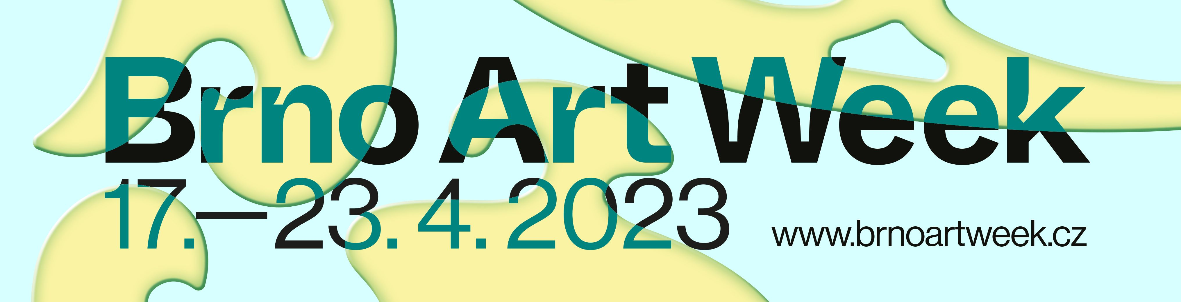

Obr. 1950 x 500. (v příloze samostatně, vyberte co bude lépe vypadat – zdali ta názvem, datem, či jen s grafikou)

Úderná věta: Brno Art Week 17. – 23. Dubna 2023

Tlačítko: více informací (viz text dále)
-) směřovalo by na aktualitu na fakultním webu.

aktualita
https://www.ped.muni.cz/aktuality

info do pozvánek:
https://www.ped.muni.cz/kalendar-akci/14957-vyjed-na-erasmus-na-sever

nabídky https://www.muni.cz/

Tohle je to stejné, co info do pozvánek, potřebujeme nadpis + krátký úvod + text. Rozměr průvodního obrázku je: 1280*720

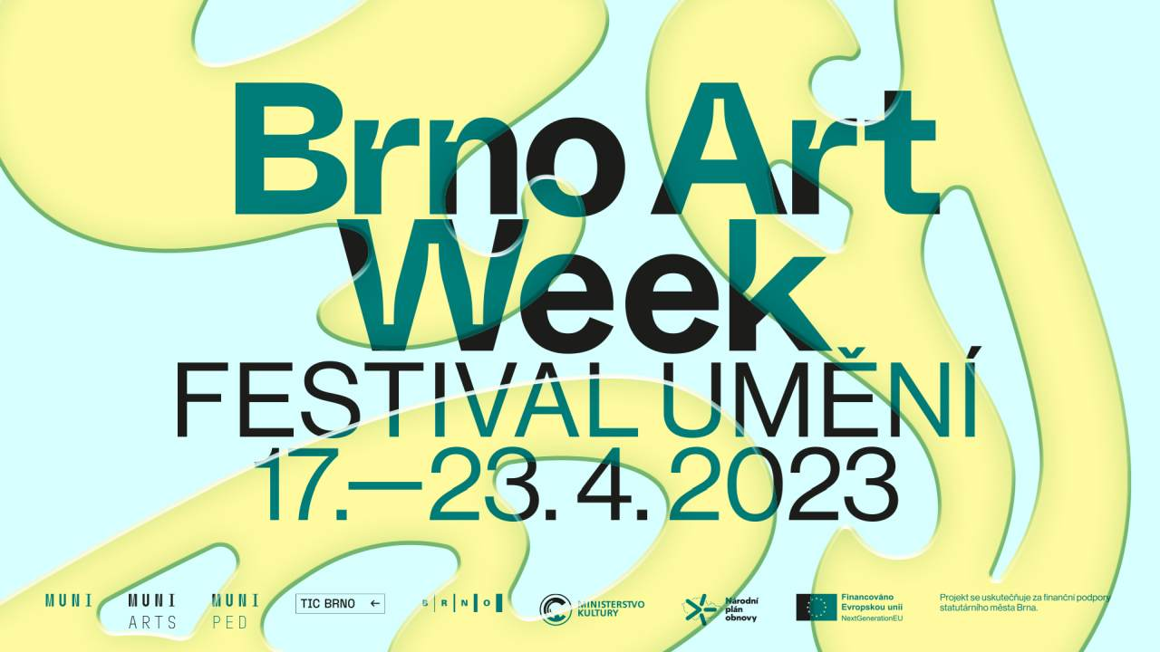

FB - https://www.facebook.com/brno.art.week/ - řešte s Andreou Kaňkovskou
andrea.demek1@gmail.com, +420 778 494 942

obsah pro obrazovku u vrátnice řeším s Janou Nedomovou – půjde tam znělka

název

Brno Art Week

Krátká anotace

Týdenní festival výtvarné kultury láká již po čtrnácté lidi k umění ve veřejném prostoru a v galeriích. Využívá k tomu různých strategií, jako jsou komentované prohlídky, procházky, workshopy, happeningy a další aktivity. Specialitou tohoto ročníku je konference věnovaná zprostředkování umění a bojovka Tour de Galleries.

Termín konání: 17. - 23. 4. 2023
Organizátoři: Katedra výtvarné výchovy PedF MU a Galerie TIC, TIC Brno
Přehled programu: www.brnoartweek.cz
Kontakt: produkce: Viktória Pardovičová, vikipardovicova@gmail.com, +421 944 063 106

__________________________________________________________________________

Delší text po rozkliku (více informací)

Brno Art Week

Brno Art Week je jedinečný festival výtvarné kultury. Brněnská muzea, galerie a školy zabývající se výtvarným uměním již po čtrnácté společně představí veřejnosti širokou škálu výstavních i doprovodných programů.

Výběr z programu:
Otvírákem letošního festivalu je pondělní polední grilování mezi sochami univerzitního kampusu v Bohunicích se zakladatelem Týdne výtvarné kultury profesorem Radkem Horáčkem. V úterý startuje městská bojovka Tour de Galleries s devíti akčními úkoly v galeriích a muzeích Brna. Spočinout je pak možné v kině Scala, kde vás provedou performerky Jana a Jana svou nejčerstvější sbírku autorských studentských filmových experimentů z celé České republiky, Slovenska, Maďarska a Polska. Galerie Pitevna ve středu slavnostně otevře výstavu maleb Argišta Alaverdyana pohrávající si ve svých obrazech s motivy cloudového úložiště.
Čtvrtek a pátek je v Uměleckoprůmyslovém muzeu Moravské Galerie věnován konferenci Čerstvý vítr o “freš” přístupech zprostředkování umění pořádnou Galerií TIC a Katedrou výtvarné výchovy. Sobota je tipem na výlet do galerie v Blansku, kde se mimo shlédnutí výstavy můžete s výtvarnicí Věrou Vtípilovou projít „Hodně pomalou chůzí“. Příležitost pro rodiny s dětmi nabízí také nedělní procházka s Danielou Krajčovou. Po prohlídce její výstavy Měkké dopady v galerii OFF/FORMAT bude autorka s návštěvníky hledat netypická místa pro hru a odpočinek. A každé ráno vás probudí online seriál Art-rutina technologickým trikem některého z umělců vystavujících nebo působících v Brně. Je se na co těšit, koukněte na program a vyberte si z desítek akcí na: brnoartweek.cz/program

__________________________________________________________________________
Brno Art Week
Termín konání: 17. - 23. 4. 2023
Organizátoři: Katedra výtvarné výchovy PedF MUNI, Galerie TIC, TIC Brno
Přehled programu: www.brnoartweek.cz
Kontakt pro média:
KVV PDF MU: Šimon Kříž, mansonak@gmail.com, +420 731 820 987
TIC: Silvie Šeborová, seborova@ticbrnbo.cz, +420 604 126 164

Znělka: https://amper.ped.muni.cz/~msvob/BAW/ZNELKA_2023/

Fotografie k použití (v příloze v plném rozlišení)

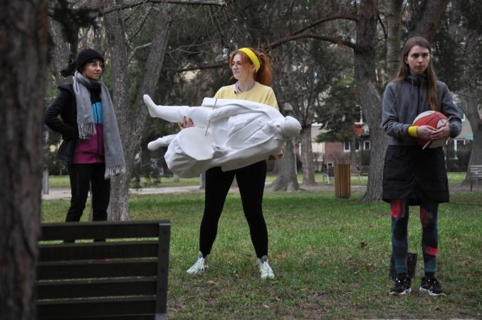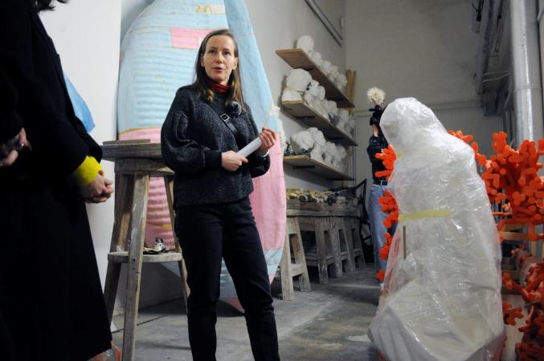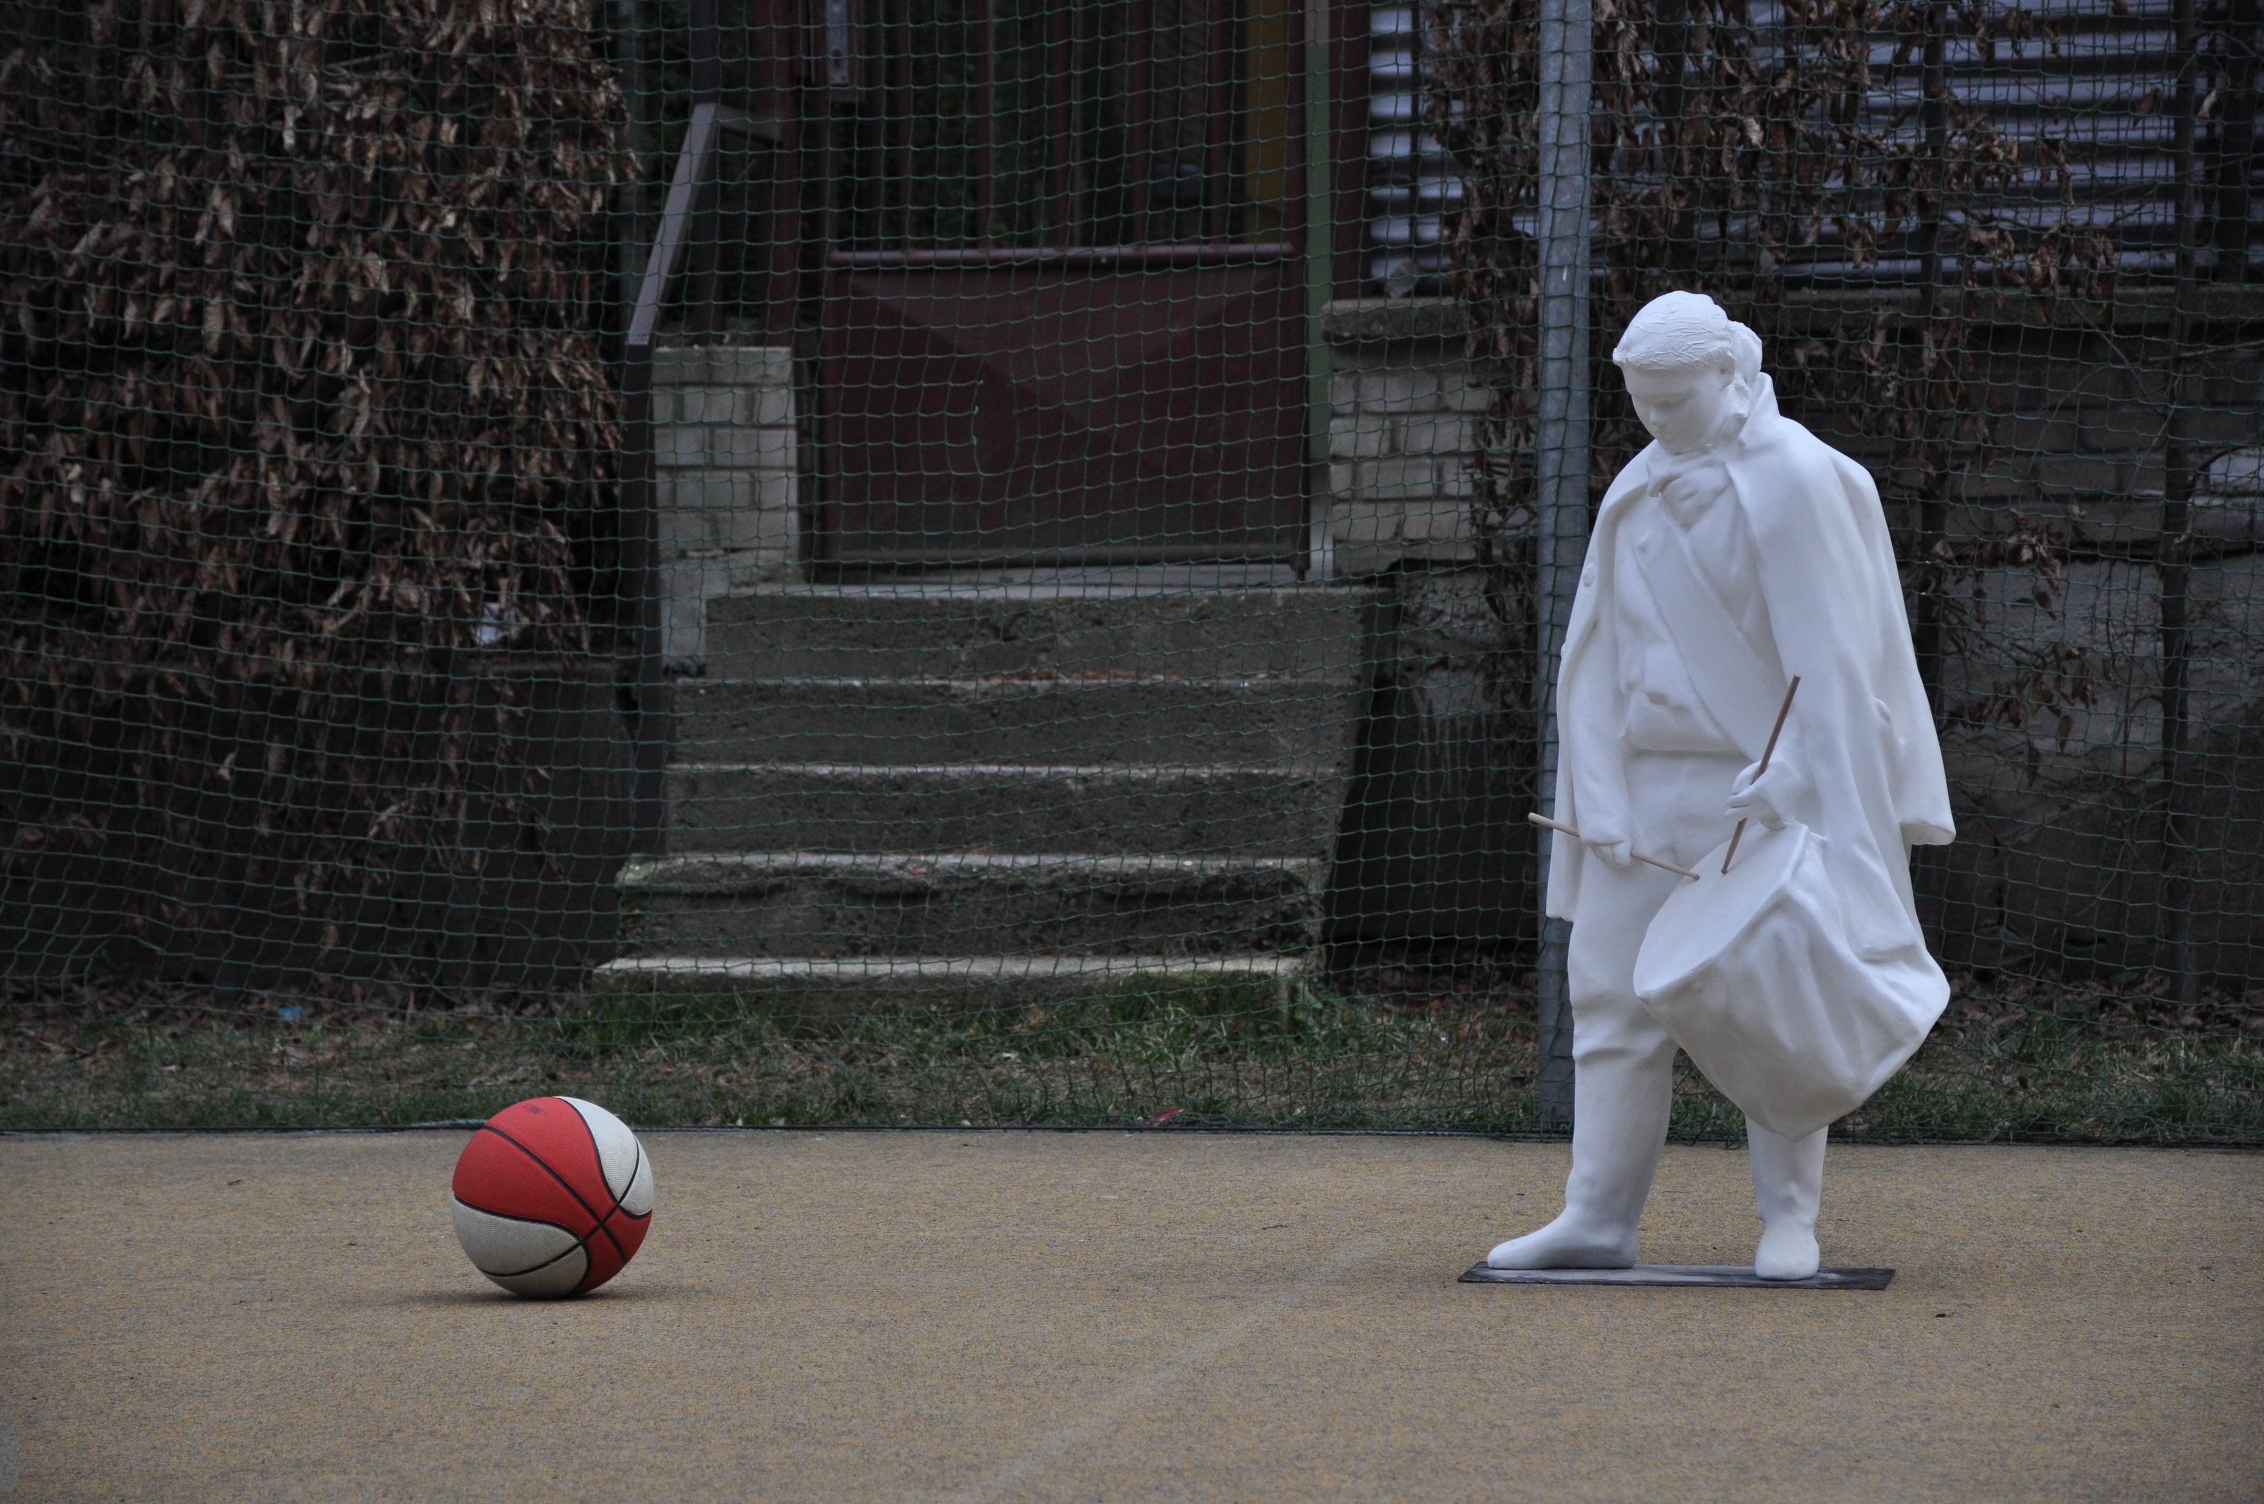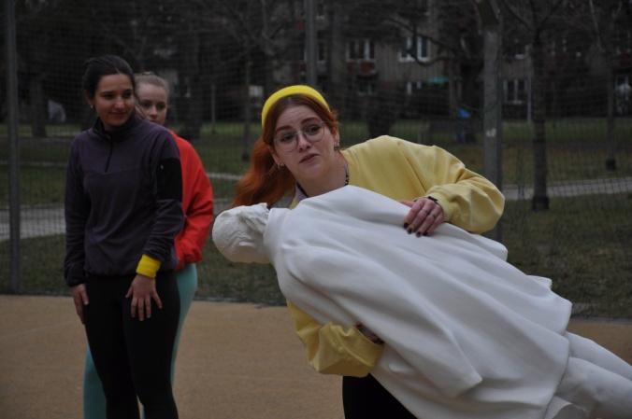
Studenti Katedry výtvarné výchovy PdF MUNI při natáčení znělky. (Sochu zapůjčila od výtvarnice Pavla Nikitina)

Odkaz na znělku:
https://amper.ped.muni.cz/~msvob/BAW/ZNELKA_2023/znelka_BAW_2023.mp4

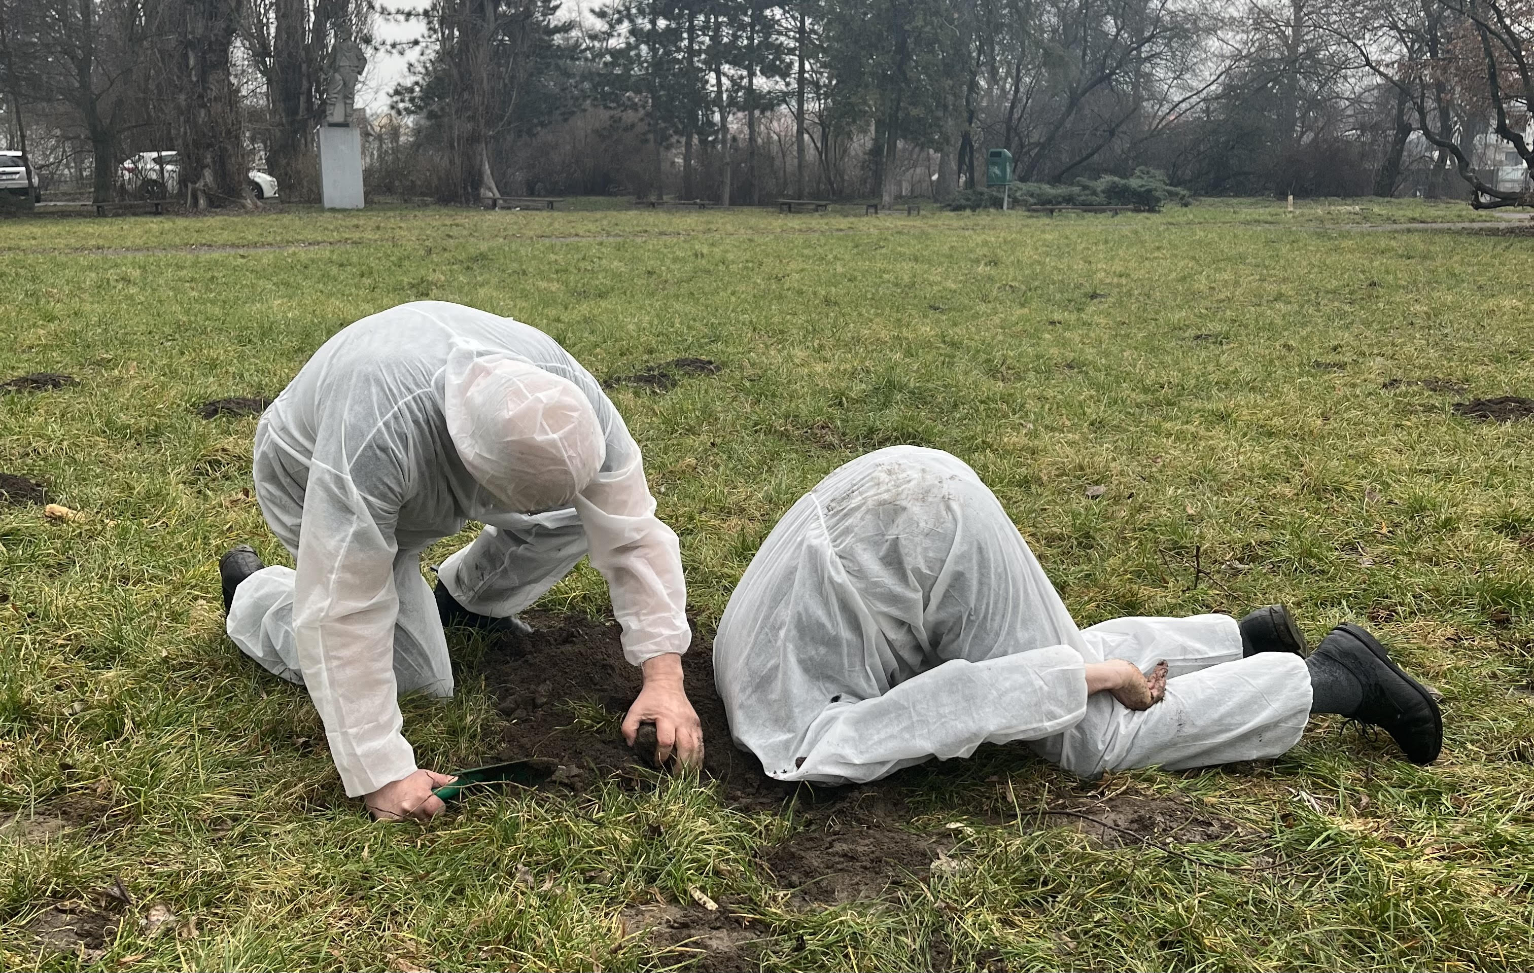
Performeři Blahoslav Rozbořil a Josef Daněk při natáčení pořadu Art-rutina

FB
